- ORGANIZACIÓN DE ACTIVIDADES ACADÉMICAS Y PROCESO FORMATIVO
4.1 Organización e Interacción de las Actividades Académicas.
la especialización en {{nombre_de_programa}}, está estructurada por componentes: disciplinar, electivo y el transversal institucional (ver figura 5), los cuales a su vez están constituidos por áreas. En la tabla 11, se presenta la distribución de créditos por componente, área de formación, el número de espacios académicos que conforman el área y sus créditos y porcentajes correspondientes por componente:
Figura 5. Distribución de Créditos por Componentes
{{graficodetorta_distribucion_creditos}}

Fuente: Vicerrectoría de Producto Académico
Figura 6. Tabla de distribución de créditos académicos
Componente | Porcentaje distribucion
{% for p in componentes %}{{ p.componente }} | {{ p.porcentaje_distribucion_creditos }}
{% endfor %}
Fuente: Vicerrectoría de Producto Académico
Figura 7 . Distribución de Créditos Componente Disciplinar
{{graficodetorta_distribucion_componente}}
Fuente: Vicerrectoría de Producto Académico
Figura 8. Tabla de distribución de créditos académicos Componente Disciplinar
Componente | Porcentaje distribucion
{% for p in componentes_creditos %}{{ p.componente }} | {{ p.porcentaje_distribucion_componente }}
{% endfor %}

Fuente: Vicerrectoría de Producto Académico

Tabla 11. Distribución de Créditos por Componentes y áreas de formación del Programa

Componente | Area | Asignatura | Creditos | % Area Conocimiento | Total Creditos | % Componente
{% for p in componentes_area %}{{ p.componente }} | {{ p.area }} | {{ p.asignatura }} | {{ p.creditos }} | {{ p.porcentaje_area }} | {{ p.total_creditos }} | {{ p.porcentaje_distribucion_componente }}
{% endfor %}

Fuente: Vicerrectoría de Producto Académico

{{Componente_uniestructural}}
{{Componente_multiestructural}}
{{Componente_integrador}}

{{Componente_relacional}}

{{Componente_investigacion}}

{{Componente_accion}}

La investigación contribuye a los procesos de construcción de conocimiento desde diversas posturas derivadas de la experiencia. En este ejercicio la estrategia de Aprendizaje Basado en Problemas (ABP) presente en espacios de formación como los Proyectos Integrados de Aula y los Núcleos Integradores Problémicos, entendidos como escenarios de formación dónde se “deben articular todos los saberes que cursan los estudiantes de {{nombre_de_programa}} para responder al núcleo problemático de su nivel de formación. Por ser una estrategia de investigación formativa no se orienta a la generación de un conocimiento objetivamente nuevo sino a la apropiación comprensiva de conocimientos ya elaborados pero nuevos para el estudiante. A través de esta estrategia se pretende el fortalecimiento de los aprendizajes significativos.
Lo expuesto hasta aquí implica, en la línea de Biggs (2006), citado por Tobón (2019), se organizan las actividades académicas y se proyecta implementar el proceso formativo, jerarquizando los niveles de aprendizaje en concordancia con los RA esperados, con el fin de describir sistemáticamente la manera de cómo se incrementa los procesos de enseñanza y aprendizaje, considerando la dinámica implícita de la interdisciplinariedad, en la perspectiva de cuatro niveles desarrollados en las horas de trabajo sincrónico y asincrónico, a saber: uniestructural, multiestructural, racional y ampliado (figura 5)
Figura 5. Niveles en la Organización de Actividades Académicas y Proceso Formativo (Structure of the Observed Learning Outcome).
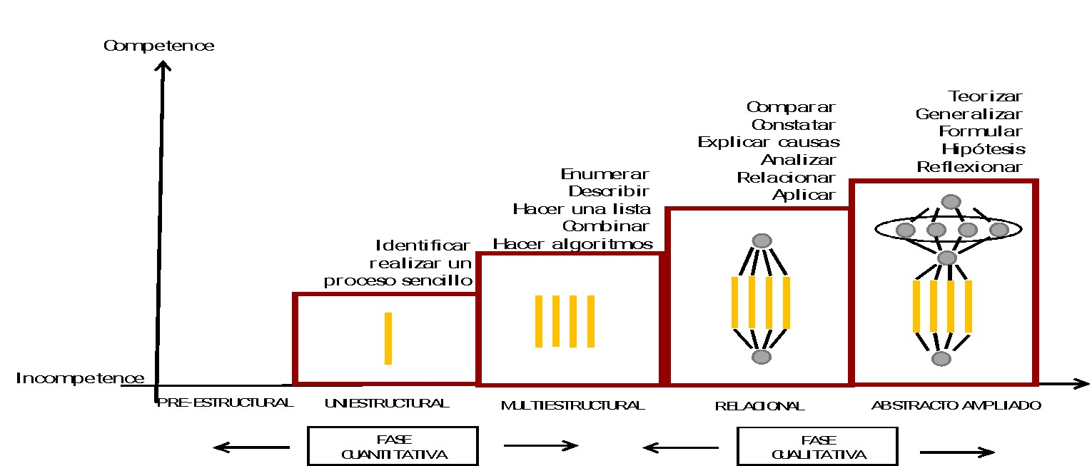
Fuente: Elaboración propia, adaptada de (Biggs, 2006).
4.2. Créditos Académicos y la Discriminación de las Horas de Interacción.
Al interior de las estructuras curriculares, los espacios académicos se clasifican de acuerdo con la siguiente taxonomía: por su finalidad formativa: teórica, teórico-prácticas y prácticas:
- Teóricas: son aquellas asignaturas cuyo propósito formativo se orienta principalmente a la comprensión de elementos conceptuales y al desarrollo de competencias cognoscitivas. Para ello, la distribución del contenido teórico debe corresponder a por lo menos un 70% del total, y el restante 30% a los trabajos prácticos o de aplicación de conceptos y actividades que contribuyen al desarrollo de competencias procedimentales (el saber hacer).
- Teórico – prácticas: son aquellas asignaturas cuyo propósito formativo se orienta principalmente al desarrollo de capacidades y habilidades procedimentales, involucrando necesariamente en el ejercicio práctico y operativo. Para ello, la distribución debe ser una en la que el contenido teórico conceptual sea proporcional al contenido práctico (50% 50%) de tal manera que siempre esté en función de su aplicación a procesos y operaciones prácticas (comprender el hacer y saberlo hacer).
- Prácticas: son aquellas asignaturas cuyo propósito formativo se orienta principalmente al fortalecimiento de habilidades y destrezas, así como al afianzamiento de competencias procedimentales que son requeridas para el buen ejercicio y el idóneo desempeño de cualquier egresado de un programa de formación de la CUN. Para ello, la distribución del contenido práctico debe corresponder a por lo menos un 70%, y el restante 30% a la revisión de conceptos o elementos teóricos, mediante el acompañamiento tutor, que orientan adecuadamente la acción y desempeño óptimo de competencias profesionales.
En la dinámica de la educación por créditos es tan importante el trabajo de aula como el trabajo autónomo. Las nuevas tecnologías de la información y la comunicación han permitido una dinámica diferente en los procesos de enseñanza a aprendizaje.
La CUN acoge, en la línea de la Autonomía Universitaria, lo reglamentado en los artículos
2.5.3.2.4.1., 2.5.3.2.4.2. y 2.5.3.2.4.3. del Decreto 1075 (incluidos por el Artículo 1 del Decreto 1330 de 2019). Así las cosas, un crédito equivale a 48 horas de trabajo académico del estudiante, que comprende las horas con acompañamiento directo del docente y las demás horas que el estudiante deba emplear en actividades independientes de estudio, prácticas u otras que sean necesarias para alcanzar las metas de aprendizaje (Ministerio de Educación Nacional, 2019).
La organización de actividades académicas y proceso formativo de la CUN, desde la modalidad {{modalidad_programa}}, para los programas de especialización, establece que las actividades académicas se desarrollarán en 16 semanas, en donde un crédito académico equivale a 48 horas de trabajo académico del estudiante, con una relación en créditos académicos de uno (1) a cinco (5), en el cual por una (1) hora de acompañamiento del facilitador, el trabajo autónomo del estudiante es de cinco (5) horas.

La relación de créditos en la CUN se establece en virtud de la naturaleza y nivel del programa. Así las cosas, considerando el nivel del programa (técnico profesional, tecnología, y profesional) y la modalidad presencial y virtual, la propuesta de la organización de actividades académicas del programa en cuestión, cuenta con un esquema de interacción amparado en lo prescrito en la Ley 30 de 1992, Artículo 28, que a la letra dice:
“La autonomía universitaria consagrada en la Constitución Política de Colombia y de conformidad con la presente Ley, reconoce a las universidades el derecho a […] crear, organizar y desarrollar sus programas académicos, definir y organizar sus labores formativas, académicas, docentes, […]”.
En atención a lo anterior, el Proyecto Educativo Cunista – PEC, establece que:
“[…] En cuanto al número de créditos académicos, la CUN considera no delimitar rangos, sino que desde la prerrogativa que señala la Autonomía Universitaria (Colombia, 1992), y al tenor de lo reglamentado en el Decreto 1075 de 2015, Artículo 2.5.3.2.4.2. (incorporado por el artículo 1 del Decreto 1330 de 2019) será aquel que resulte de dividir en cuarenta y ocho (48) el número total de horas que debe emplear el estudiante para cumplir satisfactoriamente las metas de aprendizaje, en un periodo académico (Ministerio de Educación Nacional, 2019). Ahora bien, las horas de acompañamiento y de trabajo independiente, se rigen también por el precepto de Autonomía Universitaria (Colombia, 1992) en correspondencia con “[…] la (s) modalidad (es), el nivel y la (s) metodología (s), “[…] que permitan evidenciar, entre otros, los resultados de aprendizaje previstos y las posibilidades de movilidad nacional e internacional de los estudiantes”.
La CUN aclara que, en virtud de la modalidad {{modalidad_programa}}, en la relación 1 a 5 los encuentros sincrónicos, se ven reflejado en los foros, experiencias significativas, retroalimentación e interacción inherentes a los ambientes virtuales de aprendizaje, en los cuales se determina el sistema de seguimiento, realimentación y continuidad evaluativa que garantizan un proceso formativo integral para el estudiante, con base en un acervo tecnológico que admite su correcto funcionamiento. En la transposición didáctica, los espacios académicos, es asistida por herramientas TIC facilitando la apropiación de contenidos. Es oportuno aclarar que, eventualmente, los encuentros sincrónicos se programan para realizar acompañamientos según los ritmos de aprendizaje de los estudiantes. Lo anterior como complemento del aprendizaje asincrónico.
La interacción asincrónica se realiza a través de herramientas que permiten la interacción del proceso de formación a través de la virtualidad, sin barreras de tiempo ni espacio físico, con el material alojado en el ambiente virtual de aprendizaje, en coherencia con los principios de flexibilidad.
A manera de conclusión, la relación trabajo independiente y autónomo, es diferente a la presencial por la misma naturaleza de la modalidad {{modalidad_programa}} que se centra en un proceso autónomo de aprendizaje; este ámbito permite desarrollar un proceso formativo autoestructurador desde un enfoque por competencias, en la ruta hacia los resultados de aprendizaje propuestos. La relación entre trabajo sincrónico y asincrónico le admite al estudiante ser artífice de su propio desarrollo de aprendizaje. De hecho, permite superar las limitaciones de espacio y tiempo entre los actores del proceso educativo, aprovechando el uso de formas de interacción apropiadas que apoyan y fomentan el desarrollo de competencias para el aprendizaje autónomo.
La CUN, en ejercicio de la autonomía universitaria adopta una proporcionalidad para la distribución del trabajo académico en función de los créditos, así:
Tabla 12. Proporcionalidad para la distribución del trabajo académico en función de los créditos {{modalidad_programa}}.

Proporcionalidad | N° Semanas | Creditos | HAD | HTI | HT
{% for p in proporciones %}{{ p.proporcion }} | {{ p.cantidad_semanas }} | {{ p.creditos }} | {{ p.had }} | {{ p.hti }} | {{ p.ht }}
{% endfor %}

HAD: Horas de acompañamiento Docente;
HTI: Horas de trabajo Independiente;
HT: Horas total
Fuente: Vicerrectoría de Producto Académico
En la tabla 13, se relaciona la distribución de las horas de trabajo académico, teórico, práctico y teórico práctico en el plan de estudios se encuentran distribuidas para la modalidad {{modalidad_programa}}.

Tabla 13. Distribución de horas Sincrónicas y Asincrónicas del Plan de Estudios Representado en Créditos Académicos para el Programa en Modalidad {{modalidad_programa}}.

Asignatura | Créditos académicos | HAD | HTI | HT | Semestre | Tipología
{% for p in asignaturas %}{{ p.asignatura }} | {{ p.creditos_academicos }} | {{ p.had }} | {{ p.hti }} | {{ p.ht }} | {{ p.semestre }} | {{ p.tipologia }}
{% endfor %}

Fuente: Vicerrectoría de Producto Académico
4.3. Opción de Grado
Las opciones de grado buscan, entre otros propósitos, fomentar la cultura investigativa, poner en práctica los conocimientos adquiridos por el estudiante, durante el proceso de formación, al tiempo que desarrolla autonomía y su espíritu crítico. De esta manera, la CUN en el Acuerdo 033 de 2018 del Consejo Directivo (modificado por el Acuerdo 033 de 2018 del Consejo Directivo (Anexo 8), considera al estudiante del nivel posgrado como un profesional con las capacidades de profundizar en un área de conocimiento específico y generar solución a situaciones problema con una mayor competencia, por lo cual establece: “Para Trabajo de grado deberá proponer un proyecto de investigación asociado a las líneas de investigación del programa, desarrollar el problema propuesto y presentar sustentación pública con jurado designado por la dirección de investigaciones”
Anexos
Anexo XX. Reglamento de Opciones de Grado

